Lázaro Cuenca Poyatos Disseny d’Interfícies Web

Profesor: Antoni Amengual Salas

Practica 4

Hacer el Home de la Practica 1

Estructura

La estructura de la pagina es la clásica, de Header, Body y Footer para una

pantalla de PC y para un teléfono móvil tiene un header y un body

**El Header:**

Se compone de una parte superior que introduce el icono de la tienda en

esquina izquierda, un h1 con el nombre de la tienda, un meno con todas

las categorías que se puede encontrar en ella y dentro de estas categorías

encontraremos un menú, de forma rectangular y que ocupa el 98% de

largo por unos 65 px de amplio, con un color azul que se despliega

mostrando las subcategorías, también un buscador donde podremos

poner el nombre del articulo que buscamos directamente, un icono de

carrito y un link a la pagina login para poder registrarnos o entrar con

nuestro usuario.

**El Body:**

Se compone en 3 lados, el lado derecho y con un tamaño de 450 px

encontraremos las ofertas del día, en la parte central y de unos 500px

encontraremos una tabla de ofertas, un Suscríbete para recibir noticas en

el email y un pequeño mapa para saber llegar a la tienda. En la parte

derecha y de unos 250px encontraremos varios paneles que anuncian varios productos de la misma categoría. Entre la parte Central y las demás partes del Body siempre

existirá una separación de 25px aproximadamente.

**El Footer:**

Se compone de un rectángulo que ocupe el 100% de largo y un 100px de

amplio, con un color azulado como el menú superior, dentro de este encontraremos un icono pequeño y el nombre de la tienda. En medio encontraremos el nombre de la compañía. En la parte derecha del Footer podremos encontrar Iconos a las páginas web de nuestra tienda en las redes Sociales.

Colores

# Los colores de Fondo serán de un tono azulado: exactamente la paleta №882

Que se compone de los colores

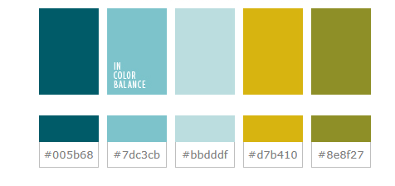

# Los colores del nav y del footer serán de un tono azul fuerte: exactamente la paleta №2326

Que se compone de los colores

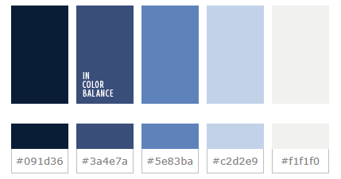

Tanto las ofertas serán de un tono Oro débil, ya que es

necesario un color que resalte sobre el azul.



La diversidad de colores utilizados para la pagina tiene el objetivo de

destacar el producto gracias a la llamativa combinación de fondo azul con

ese color oro débil.

El texto de la pagina utlizada el color negro #00000 para facilitar la lectura

exceptuando en el menú que el texto de las categorías y subcategorias

será el blanco para destacarlo sobre el azul.